Администрация
сельского поселения Сергиевск муниципального района Сергиевский

ПОСТАНОВЛЕНИЕ

« » 2023г.

№
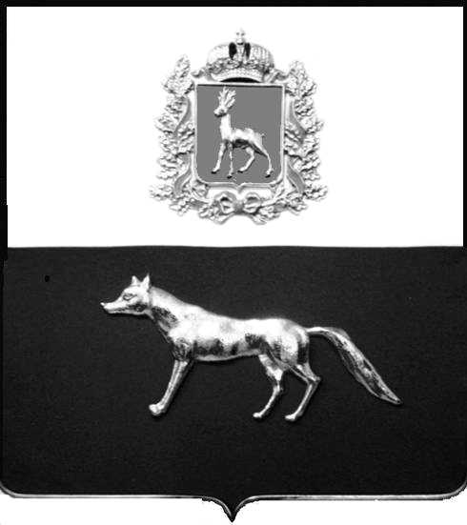

О внесении изменений в Приложение №1 к постановлению администрации сельского поселения Сергиевск муниципального района Сергиевский Самарской области № 56 от 13.09.2022 «Об утверждении муниципальной программы сельского поселения Сергиевск муниципального района Сергиевский «Формирование комфортной городской среды на 2023-2024 годы»

В соответствии с Бюджетным кодексом Российской, Федеральным законом Российской Федерации от 6 октября 2003 года №131-ФЗ «Об общих принципах организации местного самоуправления в Российской Федерации», в целях совершенствования системы комплексного благоустройства населенных пунктов поселения и качества жизни населения, администрация сельского поселения Сергиевск муниципального района Сергиевский,

ПОСТАНОВЛЯЕТ:
- Внести изменения в Приложение №1 к постановлению администрации сельского поселения Сергиевск муниципального района Сергиевский Самарской области «Об утверждении муниципальной программы сельского поселения Сергиевск муниципального района Сергиевский Самарской области «Формирование комфортной городской среды на 2023-2024 годы» (далее- Программа) следующего содержания:

  - В тексте программы раздел 4 «Перечень мероприятий муниципальной программы» добавить следующие абзацы:
«Предельной датой заключения контракта по результатам закупки товаров, работ и услуг для обеспечения муниципальных нужд в целях реализации муниципальной программы является 01 апреля года предоставления субсидии, за исключением:
- случаев обжалования действий (бездействий) заказчика и (или) комиссии по осуществлению закупок и (или) оператора электронной площадки при осуществлении закупки товаров, работ, услуг в порядке, установленном законодательством Российской Федерации, при которых срок заключения таких контрактов продлевается на срок указанного обжалования;
- случаев проведения повторного конкурса или новой закупки, если конкурс признан не состоявшимся по основаниям, предусмотренным законодательством Российской Федерации, при которых срок заключения таких соглашений продлевается на срок указанного обжалования;
- случаев заключения таких контрактов в пределах экономии средств при расходовании субсидии в целях реализации муниципальной программы, в том числе мероприятий по цифровизации городского хозяйства, включенных в муниципальную программу, при которых срок заключения таких контрактов продлевается до 15 декабря года предоставления субсидии».
2. Опубликовать настоящее Постановление в газете «Сергиевский вестник».
3. Настоящее постановление вступает в силу со дня его официального опубликования.
4. Контроль за выполнением настоящего Постановления оставляю за собой.

Глава сельского поселения Сергиевск

муниципального района Сергиевский М.М.Арчибасов

Пудовкина Е.В.

(84655) 23194

